Comunicato stampa
Primavera-Estate 2017

Una vacanza esclusiva in Austria all’insegna del benessere firmato GRAFF

Meta d'obbligo per chi cerca un'autentica immersione nei paesaggi unici tipici dell'Austria, il 5 stelle Superior Hotel Tannenhof a St. Anton am Arlberg, è un prestigioso e raffinato luxury hotel che abbina elementi tipici della regione asburgica ad un servizio impeccabile.
Camere e bagni sono pensati per ospiti che amano convivere con lusso, natura e relax.
La cucina è rinomata, l’amore per l’arte e per la storia traspare in questo angolo di paradiso tutto dedicato al personal wellness.

Durante la recente ristrutturazione dell’Hotel, inaugurato nel lontano 1925, sono state privilegiate le collezioni di rubinetteria bagno di GRAFF - azienda simbolo di innovazione, tradizione e design - elementi perfetti per contribuire a creare luoghi esclusivi e suggestivi come il Tannenhof.

I miscelatori da incasso per lavabo della collezione Qubic e il miscelatore per vasca centro stanza Immersion sono gli elementi del catalogo dell’azienda americana che si intonano maggiormente al mood della location.

Qubic è un vero e proprio elemento architettonico con un concept contemporaneo e ben delineato, forte di un design trendy chic.
Con un getto lungo 190 mm, Qubic si distingue per la ricercatezza della sua forma: squadrato e decisamente geometrico, il rubinetto dà forza e stabilità al lavabo e all’ambiente bagno.
La gamma delle finiture disponibili spazia dal bianco al nero fino al cromo lucido e al nickel spazzolato.

Slanciato ed elegante nelle sue linee, Immersion per centro stanza arriva leggero fino a un’altezza di 930 mm. La ricercatezza tecnica, associata ad un'estetica di forte impatto, trova la sua massima espressione nel getto piatto e curvo e nelle maniglie squadrate.
Disponibile nelle finiture cromo lucido e nickel satinato, Immersion di GRAFF è caratterizzata da linee semplici riconducibili ad uno stile minimal, accezione che, in questo specifico contesto, non significa sicuramente "di meno".

NdR: Entrambi i modelli di rubinetteria QUBIC e IMMERSION sono prodotti in ottone svuotato a bassissimo contenuto di nickel e piombo e realizzati nel rispetto delle normative per l'acqua potabile, come previsto dalla policy aziendale, soddisfacendo pienamente i criteri più restrittivi richiesti per la tutela della salute e dell'ambiente.

GALLERIA IMMAGINI DISPONIBILI PER LA STAMPA

Hotel Tannenhof 5 stelle Superior a St. Anton am Arlberg.
I bagni sono stati ristrutturati con le collezioni Qubic e Immersion di GRAFF

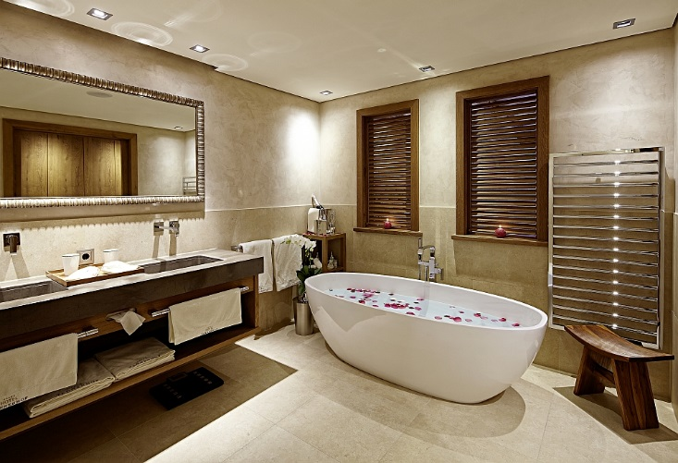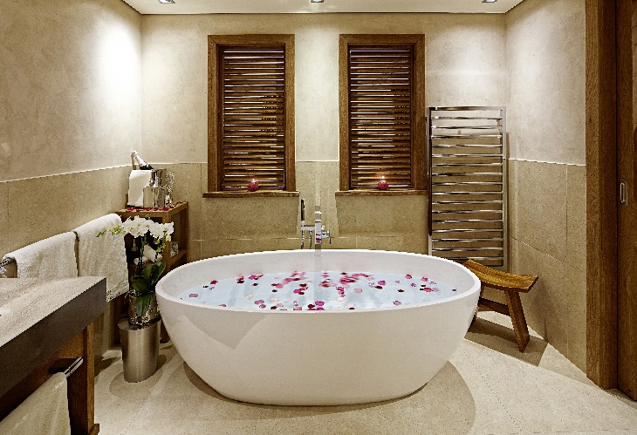

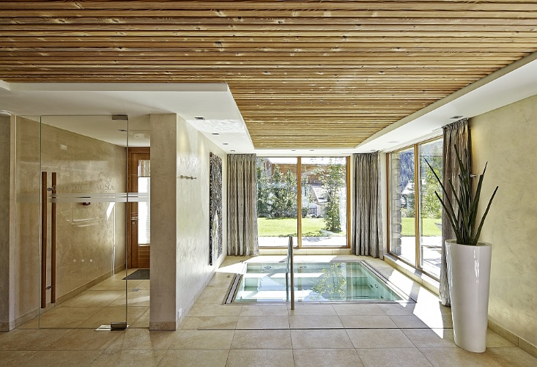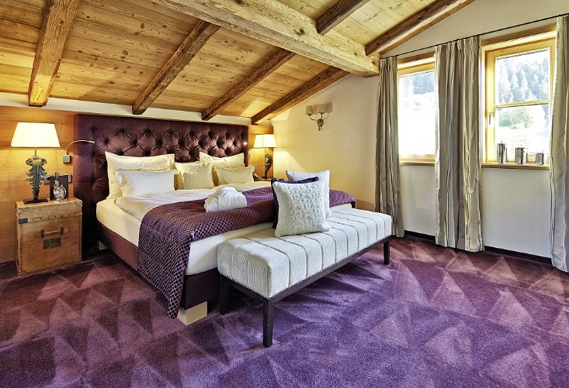

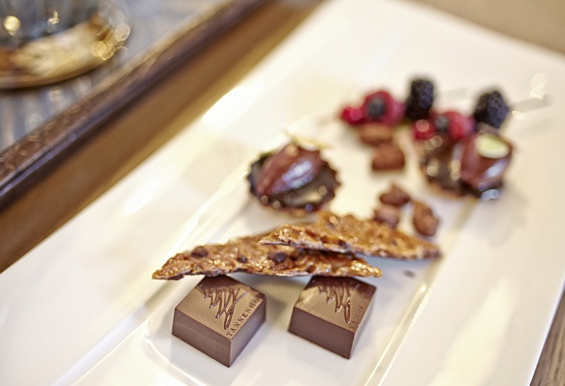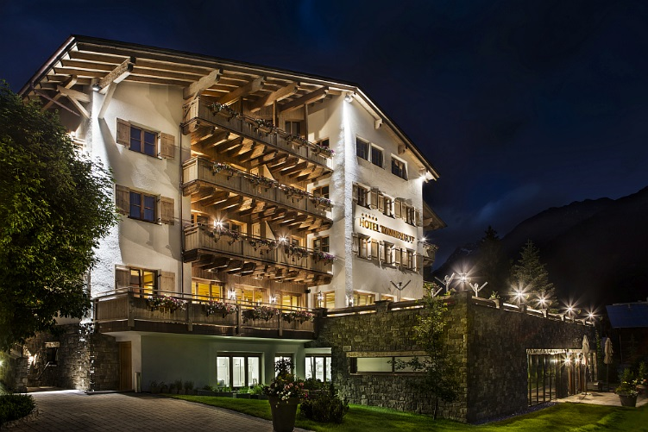

Immagini degli interni di Markus Gmeiner Photographer
Immagini degli esterni di Felix Steck Photographer.

www.hoteltannenhof.net

GRAFF EUROPE
Via Aretina 159, 50136 Florence - ITALY
Tel: +39 055 9332115,
fax: +39 055 9332116
email: info@graff-mixers.com
www.graff-faucets.com

Per informazioni e immagini
in alta risoluzione
Ufficio Stampa:
tac comunic@zione milano|genova
tel +39 02 48517618 | 0185 351616
press@taconline.it | www.taconline.it

